1. Název projektu:  Putujeme Zakarpatím po stopách meziválečného Československa – u příležitosti 100. výročí vzniku společného státu | 2. Číslo projektu:  1018
3. Doba realizace:  březen 2018 – prosinec 2018 | 4.1.  Částka z rozpočtu KJMK, p.o.: 200 000 Kč  Částka z rozpočtu Lipky a dalších partnerů projektu: 70 000 Kč

5. Popis a smysl projektu
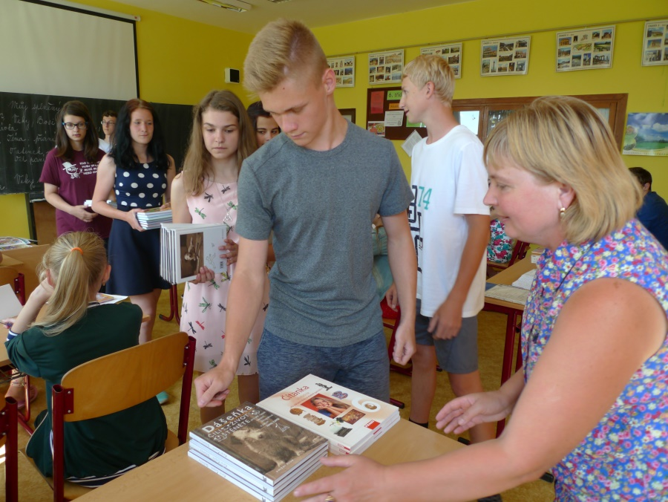
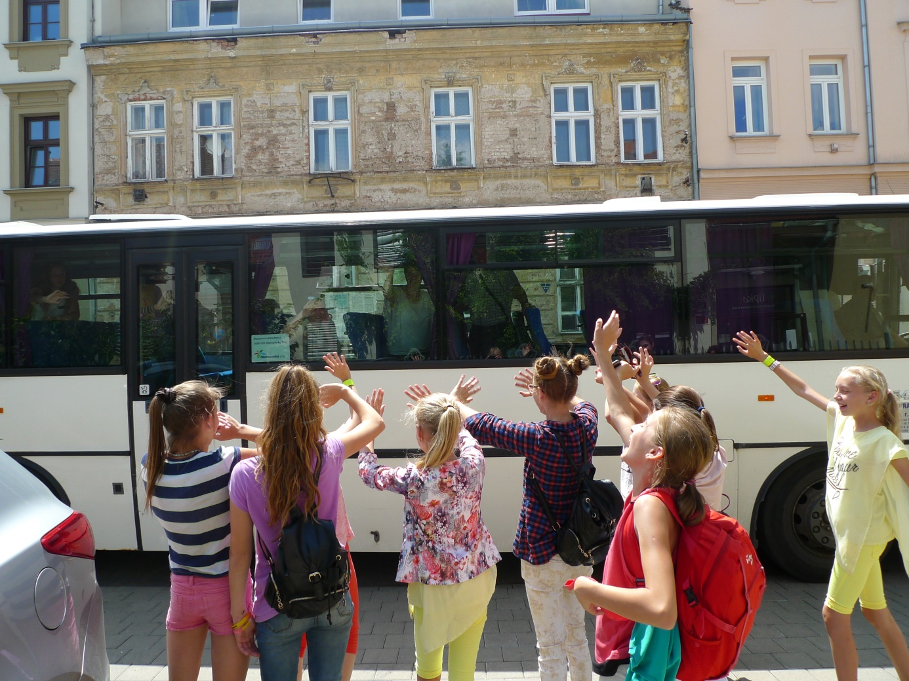
Fotografie ze vzdělávacího pobytu ukrajinských dětí v Jihomoravském kraji - červen 2017
Vlevo: Žáci ZŠ Podomí předávají dar ukrajinské učitelce – učebnice českého jazyka a knihy pro mimočítankovou četbu. Vpravo: Ukrajinské děti se před odjezdem domů loučí s českými kamarády.

5.1. Důvody pro volbu projektu:
Záměrem projektu je metodickou a věcnou pomocí podpořit vzdělávání ukrajinských pedagogů a dětí k udržitelnému rozvoji Zakarpatí – na modelovém příkladu spolupráce Lipky se základní školou v Rosoši a spádovým Svaljavským rajonem.
Předkladatelé chtějí přispět k posílení dobrých česko-ukrajinských vztahů zejména eliminací jazykových bariér, poznáním společné historie, uvědoměním si jedinečností vlastní národní identity.
Jihomoravský kraj je na Ukrajině propagován prostřednictvím přenositelných zkušeností Lipky, ZŠ a MŠ Podomí i dalších škol a vzdělávacích zařízení kraje, zejména v oblasti environmentální výchovy, vzdělávání a osvěty.
Povědomí jihomoravských pedagogů a jejich prostřednictvím i žáků o podmínkách života v Zakarpatské oblasti, která byla součástí meziválečného Československa, přináší jihomoravským školám příležitosti ke konkrétní rozvojové pomoci a spolupráci.

5.2. Cílový stav na konci realizace projektu, očekávané výsledky projektu:
- Zvýšení vzájemné informovanosti pedagogů i žáků obou zemí o společné historii a tradicích, o jedinečnostech obou regionů;
- Zvýšení efektivity spolupráce všech partnerů projektu zkvalitněním jazykové vybavenosti (český jazyk) ukrajinských pedagogů a žáků a častější průběžná komunikace pedagogů a žáků obou zemí;
- Získání zkušeností pedagogů ukrajinských škol s přípravou a realizací malých projektů (miniprojektů), průprava žáků v týmové spolupráci;
- Posílení odborného i metodického vzdělávání pedagogických pracovníků základní školy v Rosoši i zájemců z jiných škol Svaljavského rajonu v oblasti EVVO, vzdělávání k udržitelnému rozvoji;
- Posílení účinnosti environmentální výchovy žáků škol v Zakarpatí využíváním lipkových pomůcek přeložených do ukrajinštiny nebo během naší spolupráce připravených vzdělávacích pomůcek (rosošská regionální učebnice, dvojjazyčná naučná stezka, pracovní listy aj.);
- Zvýšení povědomí jihomoravských pedagogů, žáků a veřejnosti o sociálních, ekonomických, přírodních a environmentálních podmínkách života v nejzápadnější části Zakarpatí;
- Propagace školství a kultury Jihomoravského kraje v Zakarpatí, především mezi obyvateli Svaljavského rajonu;
- Posílení povědomí ukrajinských pedagogů a žáků o možnostech studia nadaných ukrajinských žáků ve středních školách a na vysokých školách v ČR – v souladu se záměrem Regionální inovační strategie Jihomoravského kraje.

5.3. Cílové skupiny uživatelů projektu:
- Žáci, pedagogičtí pracovníci, ostatní zaměstnanci Rosošské základní školy I. – II. stupně (web: rososh-shkola.at.ua) a rodiče žáků;
- Odbor školství Svaljavské RDA v Zakarpatské oblasti zastoupený vedoucí, paní Editou Hrabar;
- Žáci ZŠ a MŠ Podomí a jejich rodiče, zejména ti, u nichž v červnu 2017 bydleli během desetidenního pobytu jejich ukrajinští kamarádi (9 rodin);
- Pedagogičtí a provozní zaměstnanci Lipky i ZŠ a MŠ Podomí;
- Účastníci dalšího vzdělávání pedagogický pracovníků na seminářích pořádaných Lipkou;
- Pedagogové nebo školy ve Svaljavském rajonu, případně Užhorodském rajonu, které projeví zájem o společnou historii nebo o využití naučné stezky (z r. 2017).
5.4. Popis jednotlivých fází a hlavních aktivit projektu:
5.4.1 Výchozí situace
Lipka spolupracuje s Rosošskou základní školou I. – II. stupně, (Svaljavský rajon, Zakarpatská oblast) od roku 2013. Podporujeme především rozvoj rosošské školy, v případě zájmu i rozvoj okolních škol.
- Pedagogové Lipky i ZŠ Podomí poskytují metodickou pomoc ukrajinským pedagogům během jejich pobytových stáží v Jihomoravském kraji (na pracovištích Lipky, v ZŠ Podomí i v jiných školách JMK) i během stáží českých pedagogů v Zakarpatí (každoročně se konala 1 stáž ukrajinských pedagogů v ČR a 1 stáž českých pedagogů v Zakarpatí);
- Během 5 let spolupráce Lipka vydala pro ukrajinské školy několik vlastních v praxi ověřených publikací nebo učebních pomůcek přeložených do ukrajinštiny (každou z nich po 120 kusech):
2015 – Prostřeno v přírodě, Mravenec puzzle, Stromy a keře, Pohádková zahrada
2016 – Hrajeme si na přírodu, Na stopě
2017 – Potravní vztahy, Pexeso stromů
- Vítáme a velmi rádi podporujeme iniciativu ukrajinských pedagogů, jejich vlastní náměty pro naši spolupráci. Z nich jsme společně uskutečnili například:
- Zpracování vlastních rosošských učebních pomůcek, s poradenstvím pedagogů Lipky:
- v r. 2014 – vydání regionální vlastivědy pro žáky I. stupně ZŠ – Росошанськими стежками;
- v r. 2015 - úpravy zahrady a školního dvora na principech přírodní učebny – zbudován kompost, připraveny záhony k výsadbě bylin a dřevin, zvoleno místo ke zhotovení spirály odpadků aj.
- v r. 2016 – navržení libreta dvojjazyčné naučné stezky pro žáky II. a III. stupně vzdělávání na Zakarpatí, případně i v ČR;
- v r. 2017 – finalizace elektronické verze naučné stezky, z části dvojjazyčné, na Průvodce pro environmentální vzdělávání v Zakarpatí;
- Zavedení výuky českého jazyka (ČJ) v rosošské škole:
- Učitelka rosošské školy za podpory JMK absolvovala v roce 2016 na Masarykově univerzitě v Brně Letní školu slovanských (bohemistických) studií. Od září 2016 vyučuje český jazyk právě na rosošské škole – jako nepovinný předmět v 5., 6., 7. nebo 8. ročníku (každoročně minimálně 2 skupiny);
- ZŠ Podomí se spolkem Barvínek zajistila učebnice ČJ pro tři vzdělávací úrovně a sbírku cca 200 českých knih vhodných pro mimočítankovou četbu (dar v rámci žákovského projektu – rozvojová spolupráce žáků a rodičů) a k tomu sponzorsky získala od české firmy pro rosošskou školu 10 starších funkčních počítačů;
- Průběžně a celoročně spolu prostřednictvím různých internetových sociálních sítí česky komunikují děti z podomské a rosošské školy (asi 11 partnerských dvojic) – procvičují znalost českého jazyka;
- V červnu 2017 se uskutečnil první pilotní pobyt 11 ukrajinských dětí v Jihomoravském kraji. Během desetidenního pobytu se učily český jazyk, navštívily řadu zajímavých míst, bydlely přímo v rodinách českých kamarádů. Poznávaly naši kulturu, zvyky, způsob života. Navštívily střední školu, setkaly se s ukrajinskou studentkou – nyní mají povědomí o možnostech i podmínkách svého studia v ČR. Mají též přehled o oborech, které jsou pro ně v ČR dostupné v případě nedostatku pracovních příležitostí v Zakarpatí;
- Učitel sousední Dusinské základní školy I. – III. stupně (Svaljavský rajon, Zakarpatská oblast), inspirován rosošskou učitelkou, v roce 2017 též úspěšně absolvoval na Masarykově univerzitě v Brně Letní školu slovanských (bohemistických) studií. Bohužel, na výuku českého jazyka v jeho škole si zatím netroufá;
- Přáním ukrajinských učitelů je spolupráce v mezinárodních projektech – s Lipkou, českými školami i školami z jiných zemí. Nicméně nemají zkušenosti s projektovým managementem a vyhledáváním grantových možností, stejně tak i příležitosti pro vzdělávání se v těchto tématech jsou ve Svaljavském rajonu velmi omezené, proto se snažíme ukrajinským pedagogům zprostředkovat kontakty a první zkušenosti.
- V roce 2017 jsme se pokusili o zapojení škol Svaljavského rajonu do Erasmu+. Žádost však byla zamítnuta, protože spolupráce s Ukrajinou zatím není v rámci Erasmu + běžná, nejsou nastaveny potřebné mechanizmy;
- Po dlouhodobějších vyjednávacích peripetiích, v důsledku obtížné dostupnosti podpůrného ukrajinského střediska eTwinningu a malých zkušeností ukrajinských pedagogů s projekty, se podařilo rosošskou a dusinskou školu zapojit do eTwinningu (platforma, přes kterou mohou nejen učitelé z různých evropských zemí vzájemně komunikovat, spolupracovat, zapojovat se do projektů a sdílet své nápady, eTwinning je největší komunita škol v Evropě). Jak nyní dokáží e-learningový program Evropské komise využít, to už závisí jen na jejich iniciativě, ZŠ Podomí je ochotna i nadále poskytovat poradenství;
- V letech 2014 až 2017 projevovaly zájem o spolupráci s Lipkou a Jihomoravským krajem i další školy a organizace Svaljavského rajonu, zejména Dusinská základní škola I. – III. stupně, Odbor školství Svaljavské RDA v Zakarpatské oblasti zastoupený vedoucí, paní Editou Hrabar, Svaljavská okresní rada zastoupená předsedkyní Miroslavou Lyvč i vedoucí odboru ekologie z Ekocentera v Užhorodu. Spolupráce opakovaně upoutala pozornost i regionálního ukrajinského tisku a televize.
Lipka se nadále soustředí na spolupráci s rosošskou školou, okrajově spolupracuje se sousední školou v Dusinu. Bereme v úvahu pozitivní přijetí přeložených lipkových pomůcek a zájem Edity Hrabar o jejich další šíření do škol Svaljavského rajonu. Na zájem dalších organizací o spolupráci s Jihomoravským krajem průběžně reagujeme, informujeme o něm Eliškou Buzkovou, ředitelku Kanceláře JMK pro meziregionální spolupráci, zprostředkovaně také Kateřinu Karáskovou, referentku zahraničních vztahů Odboru vnějších vztahů JMK.

Spolupráci rosošské školy s Lipkou a podomskou školou považují za velmi přínosnou rodiče českých i ukrajinských dětí. Pochopení přínosu spolupráce pro obě strany je předpokladem pokračování podobných česko-ukrajinských aktivit.
5.4.2. Popis hlavních aktivit projektu a jejich přínos
Šestidenní výměnný pobyt asi 11 žáků II. stupně ZŠ a MŠ Podomí v Zakarpatí, především v Rosoši, spolupráce českých dětí s minimálně 11 vrstevníky z rosošské školy. Společná realizace jednoho až dvou miniprojektů.

Popis aktivity:
- Realizace alespoň jednoho společného miniprojektu – z korespondenčně navržených témat se nyní shodujeme na tématu 100. výročí založení Československa, našeho společného státu (předpokládáme: korespondenční příprava miniprojektu před pobytem, hlavní část během pobytu a následné korespondenční pokračování završené prezentací tématu na veřejnosti – v ČR i v Zakarpatí); o případné realizace druhého miniprojektu rozhodne zájem a potřebná iniciativa rosošských pedagogů a žáků, též dostatek finančních prostředků k jeho zajištění;
- Účast českých dětí ve výuce, v hodinách svých ukrajinských kamarádů;
- Společné aktivity českých a ukrajinských dětí, mj. Exkurze do Koločavy, do Užhorodu, Mukačeva – po stopách Československa, s využitím dvojjazyčné části Průvodce pro environmentální vzdělávání v Zakarpatí (z roku 2017);
- Komunikace ukrajinských dětí v českém jazyce;
- Pobyt, program a nocleh dětí v ukrajinských rodinách - běžná každodenní komunikace, poznávání zvyklostí, tradic, kultury aj.;
- Zapojení českých pedagogů do výuky například formou náslechů;
- Pobyt českých učitelů v rodinách ukrajinských kolegů;
Přínosy:
- Pobyt českých dětí a pedagogů v Rosoši usnadní ukrajinským dětem i jejich pedagogům osvojení základů českého jazyka, porozumění společné historii, kultuře, tradicím i principům udržitelného rozvoje aj;
- Znalost českého jazyka může v budoucnosti ukrajinským dětem usnadnit přijetí na české střední a vysoké školy i samotné studium, následně i získání pracovních příležitostí doma na Ukrajině nebo v dostupné ČR. Učitelům usnadní mj. dostupnost alternativních pomůcek, účast na vzdělávacích stážích, či jazykových kurzech v ČR, případně sepsání projektů nebo spolupráci v mezinárodních projektech;
- Společné hledání témat miniprojektů a jejich následné řešení přispěje k získání zkušeností ukrajinských pedagogů s týmovou spoluprací, také s osvojením principů zpracování projektových záměrů (cíl projektu, dílčí kroky, finanční rozvaha, reflexe apod.). Předpokládáme, že spolutvůrci i realizátory miniprojektů budou i žáci (rozvoj měkkých kompetencí);
- Českým dětem, pedagogům, rodičům i lektorům zprostředkuje pobyt povědomí o podmínkách života v Zakarpatí, prohloubí jejich empatie, sociální cítění a porozumění jiným národům a národnostem.
- Rosošská škola se stane ve Svaljavském rajonu příkladem dobré praxe hodným následování.
Průběžná komunikace žáků ZŠ Podomí s rosošskými dětmi, které se učí český jazyk
Popis aktivity:
- soustavná celoroční komunikaci mezi českými a ukrajinskými dětmi například prostřednictvím skypu, e-mailové korespondence, či eTwinningu – s ohledem na omezené technické možnosti ukrajinských dětí;
Přínosy:
- navázání přátelství dalších dětí, prohlubování znalostí ČJ a vzájemné poznávání společné historie, tradic, kultury aj.

Absolvování dvou různých jazykových kurzů dvou rosošských učitelek v Brně na Filozofické fakultě Masarykovy univerzity
Popis aktivity:
- Letní škola slovanských (bohemistických) studií (4-týdenní intenzivní kurz českého jazyka)
- Individuální studijní program češtiny pro cizince
(50 výukových hodin dle individuálních požadavků zájemců; jeden lektor/jeden žák)

Přínosy:
- získání základních znalostí českého (první učitelka)
- prohloubení znalostí českého jazyka pro výuku ukrajinských žáků (druhá učitelka)
- celkově usnadní výuku ČJ v rosošské škole, žáci pak mají lepší předpoklady pro uplatnění na Ukrajině, nebo pro studium či pracovní pobyt v ČR

Zprostředkování dalších pomůcek pro usnadnění výuky českého jazyka i vzdělávání k udržitelnému rozvoji
Například: učebnice pro výuku ČJ, nástěnné tabule s gramatikou, knihy pro mimočítankovou četbu, pomůcky pro EVVO nebo pro interaktivní výuku prostřednictvím digitální techniky, případně další pomůcky, které budou zapotřebí pro úspěšnou realizaci miniprojektů.

5.4.3 Předběžný harmonogram projektu
březen 2018 – květen 2018
- Příprava a realizace výměnného pobytu dětí v Rosoši;
- Příprava a zahájení realizace miniprojektu(ů), (1 až 2);
- Přihlášky do jazykových kurzů;
květen 2018 – listopad 2018
- Další dílčí kroky při realizaci společného miniprojektu (1 až 2);
červenec 2018 – srpen 2018
- Absolvování Letní školy slovanských (bohemistických) studií
říjen – listopad 2018
- Absolvování Individuálního studijního programu češtiny pro cizince
celoročně
- Komunikace dalších českých a ukrajinských dětí (ZŠ Rosoš, ZŠ Podomí);
- Sbírka českých knih vhodných pro mimočítankovou četbu ukrajinských dětí;
- Zakoupení, či zajištění darů dalších učebnic a pomůcek zejména pro výuku ČJ – podle Aktuálních potřeb ukrajinských pedagogů;
prosinec 2018
- Navržení obsahu spolupráce Lipky, ZŠ Podomí, ZŠ Rosoš, případně dalších škol ze spádové oblasti Svaljavy pro rok 2019;
- Zpracování závěrečné zprávy projektu a vyúčtování.
  - Předpoklady a rizika projektu
    - Předpoklady
- Spolupráce projektového týmu zástupců všech tří organizací (Lipka, ZŠ Rosoš, ZŠ Podomí);
- Splnění příslibu rodičů českých dětí – předběžné souhlasy s účastí dětí na výměnném pobytu, včetně včasného zajištění pasů a pojištění;
- Získání potřebného objemu finančních prostředků;
- Včasné podání přihlášek na kurzy českého jazyka;

    - Rizika
- válečný stav na východní Ukrajině s dopady na životy lidí i školství v Zakarpatské oblasti – probíhající proces tzv. optimalizace škol (nedostatek financí na zajištění provozu i výuky ukrajinských škol) – díky spolupráci s českými partnery vznikl a vzniká pevný základ, na kterém rosošská škola může stavět při realizaci dalších projektů a být tak výjimečná a potřebná ve svém regionu.
- nedostatek dětí na pobytu v důsledku nepředvídatelných komplikací ze strany rodičů, zdravotního stavu dětí aj. – připravujeme seznam žáků náhradníků, kteří by jeli, pokud by problém nastal.
- nedostatek prostředků způsobený neočekávanými výdaji - toto riziko jsme již částečně eliminovali podrobným zjištěním cen za jednotlivé položky rozpočtu.
- Realizační výstupy projektu, jeho konkrétní přínos:
- Šestidenní pobyt cca 11 žáků II. stupně ZŠ Podomí v Rosoši a jiných lokalitách Zakarpatí, s vazbou na společnou historii – 100. výročí založení Československa, s výukovou a společným programem s ukrajinskými vrstevníky; zapojení minimálně 11 ukrajinských žáků, kteří se učí český jazyk;
- Šestidenní stáž minimálně 4 českých pedagogů v Rosoši (současně s výměnným pobytem dětí);
- Zapojení minimálně 4 ukrajinských pedagogů do aktivit výměnného pobytu, včetně realizace miniprojektu (1 až 2):
- Výstupy miniprojektu: zhotovení popisu/metodiky realizace jako příkladu dobré praxe pro ukrajinské kolegy, fotodokumentace (případně zveřejnění materiálů na webu obou škol) a další výstupy podle kreativity, iniciativy a podnikavosti žáků a pedagogů;
- Průběžná celoroční komunikace žáků ZŠ Podomí s rosošskými dětmi, které se učí český jazyk;
- Jedna učitelka z Rosoše absolvuje Letní školu slovanských (bohemistických) studií;
- Druhá učitelka z Rosoše absolvuje Individuální studijní program češtiny pro cizince;
- Dovybavení rosošské školy učebnicemi a pomůckami nejen pro výuku českého jazyka – podle aktuálních potřeb;
- Sestavení programu spolupráce pro rok 2019 a upřesnění vize spolupráce s výhledem do roku 2020 mezi Lipkou, ZŠ Podomí a ZŠ Rosoš, respektive spádovou oblastí Svaljavy;
- Písemné zprávy a fotodokumentace o naplňování cílů projektu.
7. Předpokládaná struktura položek rozpočtu a předpokládaná výše nákladů projektu:
Náklady projektu:
Výměnný pobyt českých dětí v Rosoši a stáže doprovázejících českých 120 000
pedagogů (doprava, stravování, ubytování, vstupy, doprovodný program, pomůcky
a spotřební materiál na praktické dílny při pobytu a realizaci miniprojektu, překlady)
Letní škola českého jazyka 39 000
(výuka, učební pomůcky, ubytování, stravování, doprovodný program, doprava v ČR)
Individuální studijní program češtiny pro cizince 31 000
(výuka, učební pomůcky, ubytování, stravování, doprovodný program, doprava v ČR)
Miniprojekty pedagogů a žáků
(například: pomůcky, tisk, překlady, spotřební materiál, drobné služby) 10 000

--------------------------------------------------------------------------------------------------------------------------
Podpora výuky ČJ v Rosoši Základní školou Podomí a spolkem Barvínek 10 000
(pořízení dalších výukových pomůcek pro rosošskou školu; využití pomůcek
a techniky ke společným miniprojektům, spotřební materiál, režijní náklady)
Odměny zaměstnanců ZŠ Podomí za metodickou podporu a konzultace 10 000
(průběžná spolupráce, výměnný pobyt dětí, realizace miniprojektů aj.)

Plat koordinátorky projektu, odměny zaměstnanců za metodickou podporu, 27 000
konzultace, ediční práce, režijní náklady Lipky
Doprava ukrajinských pedagogů do ČR a zpět, výlohy za pořízení víz, pasů aj. 6 000
Zajištění pobytu dětí v rodinách (ubytování, strava, doprovodný program) 17 000
______________________________________________________________________________
Předpokládané náklady projektu celkem 270 000 Kč

Příjmy projektu:
Z rozpočtu KJMK, p. o. 200 000
Z prostředků ukrajinského partnera 23 000
Z rozpočtu Lipky 27 000
Z prostředků spolku Barvínek a ZŠ Podomí 20 000
_____________________________________________________________________________
Předpokládané příjmy projektu celkem 270 000 Kč
8. Předkladatel projektu:
Lipka – školské zařízení pro environmentální vzdělávání Brno, příspěvková organizace; Lipová 233/20,602 00 Brno
pověřená osoba: RNDr. Dáša Zouharová (dasa.zouharova@lipka.cz, Tel. 736473731)
9. Partneři projektu:
Kancelář Jihomoravského kraje pro meziregionální spolupráci, p. o.
Rosošská základní škola I. – II. stupeň – Zakarpatská oblast Ukrajiny
Základní škola a mateřská škola Podomí
10. Místo a datum zpracování: Brno, únor 2018

